ПРОЕКТ ПО РАЗВИТИЮ РЕЧИ В ПОДГОТОВИТЕЛЬНОЙ ГРУППЕ

"ПО СЛЕДАМ СКАЗКИ"
Вид проекта: творческий, долговременный.
Сроки проведения: 1 октября – 30 января
Участники: дети, воспитатели.
Актуальность.
Родная культура и речь должны стать неотъемлемой частью души ребенка, началом, порождающим личность. Знакомство с устным народным творчеством пробуждает в детях интерес к родному языку, его истокам, к глубокому пониманию смысла произведений. Активное приобщение детей к языковому богатству русского народа способствует развитию их духовности и в конечном итоге определяет личность ребенка. Данный цикл занятий способствует развитию словесного творчества дошкольников, начиная с обучения составлению небольших ре продуктивно-творческих импровизаций по содержанию знакомых сказок и, заканчивая последующим придумыванием собственных сказок, и их драматизацией. Эта работа способствует созданию благоприятной дружеской атмосферы в группе, а также использованию игровых методов, направленных на развитие связной речи с учетом таких характеристик личности, как активность, самостоятельность, эмоциональная устойчивость, творчество.
Цель: Развивать связную монологическую речь старших дошкольников через интеграцию речевых задач, охватывающих разные стороны речевого развития: связную речь, словарь, грамматику, звуковую культуру речи, через разнообразные формы организации занятий.
Задачи:
- Знакомить с жанровыми особенностями сказок, малых фольклорных форм, с принципами композиции;
- Способствовать возникновению интереса к языковым средствам выразительности;
- Учить соотносить тему и название литературных произведений;
- Использовать средства лексической выразительности при создании связных высказываний;
- Учить придумывать сказки с использованием традиционных приемов повествования;
- Формировать навыки самостоятельного творческого рассказывания.
- Перспективный план педагогического проекта по развитию речи для подготовительной группы “Сказочники”.

План образовательной деятельности:
Месяц | Занятия | Цель | Материал
Октябрь | 1) Пересказывание сказки “Лисичка-сестричка и серый волк”. | Учить пересказу с опорой на воображаемый план. | Иллюстрации к сказке.  Приложение 1
 | 2) Игра-драматизация сказки “Лисичка-сестричка и серый волк”. | Учить детей выразительному исполнению взятой на себя роли, составлять схемы описания героев. | Маски, карточки.  Приложение 2
Ноябрь | 1) Составление рассказов по пословице “По работе и награда”. | Учить составлять структурно правильно оформленный рассказ. | Картинки к высказываниям, фонограмма с народной музыкой.  Приложение 3
 | 2) Придумывание загадок о литературном герое. | Учить при составлении загадок использовать свои знания о внешнем виде животных. | Карточки-заместители, игрушка-козёл.  Приложение 4
Декабрь | 1) Составление юмористической сказки по серии сюжетных картин. | Развивать умение придумывать разные варианты юмористической концовки сказки. | Четыре сюжетные картины к сказке.  Приложение 5
 | 2) Сочинение частушек. | Познакомить детей с жанровыми особенностями частушек. | Фонограмма народной музыки, муз-ое сопровождение.
Январь | 1) Игра-фантазирование, придумывание сказки “Хитрая лиса”. “Салат” из сказок. | Познакомить с новым приёмом создания сказки “салата из сказок”. | Фигуры для театра.
 | 2) Составление рассказа “У меня пропал щенок”. | Учить составлять рассказ по предложенному плану. | Четыре картинки с изображением щенков  Приложение 6
Февраль | 1) Игра-драматизация украинской народной сказки “Колосок”. | Выразительно исполнять взятые на себя роли. | Маски героев сказки, фонограмма народной музыки.
 | 2) Составление рассказа по серии сюжетных картин “Ленивая Галина и трудолюбивая Марина”. | Развивать умение связного построения рассказа при заданном начале и конце. | Четыре сюжетные картинки.  Приложение 7

Занятие 1. Пересказ сказки “Лисичка-сестричка и серый волк”.
Цели:
Связная речь: познакомить детей с приёмом повтора как с жанровой особенностью сказок; учить последовательно, пересказывать сказку с опорой на воображаемый план, составленный самими детьми; развивать умение пересказывать сказку от лица литературных героев (деда, лисы, волка).
Словарь: учить использовать в речи глаголы, характеризующие продолжительность действий героев сказки (приём автора); развивать умение подбирать определение к заданным словам из сказки (игра “Скажи какой, какая?”); учить подбирать синонимы к глаголам (действия героев); уточнять представления о фразеологизмах (морочить голову, уносить ноги, повесить голову).
Грамматика: учить согласовывать существительные с прилагательными в роде, числе, падеже.
Звуковая культура речи: учить передавать интонации насмешки, восклицания, обиды, просьбы в диалогах героев.
Материал: приложение 1
Ход занятия:
Воспитатель: Все вы хорошо знаете русскую народную сказку “Лисичка – сестричка и серый волк”. Почему она называется народной? Чему учит эта сказка?
Дети отвечают. Педагог рассказываете установкой на пересказ.
Какие сказочные выражения вам запомнились? Дети перечисляют.
Кому из героев сказки подходят эти выражения и почему: “Морочить голову”?
Дети: Лисе.
Воспитатель: “Уносить ноги”.
Дети: Волку.
Воспитатель: “Повесил голову”.
Дети: Деду, волку.
Воспитатель: “Душа в пятки ушла”.
Дети: Волку.
Воспитатель: В каких случаях говорят “душа в пятки ушла”? Дети высказываются.
Воспитатель: Сейчас мы поиграем в игру, я буду называть слова, а вы вспоминать, как в сказке об этом говорится: рыба...
Дети: Мёрзлая.
Воспитатель: Воротник...
Дети: Славный.
Воспитатель: Лисичка...
Дети: Сестричка, сестрица, милая, будто мёртвая.
Воспитатель: Волк...
Дети: Серый, братец, битый.
Воспитатель: Вспомните, о ком говорится в сказке, и скажите по-другому: “волк бранится”.
Дети: Ругается.
Воспитатель: Дед смекнул.
Дети: Догадался.
Воспитатель: У волка бока подвело.
Дети: Исхудал.
Воспитатель: Бабки колотили.
Дети: Били.
Воспитатель: Лиса стянула.
Дети: Украла.
Воспитатель: Дед погоревал.
Дети: Расстроился.
Воспитатель: Дед швырнул.
Дети: Бросил.
Воспитатель: Волк приговаривает.
Дети: Повторяет.
Воспитатель: В каждой рассказе, сказке обязательно есть три части. Какие?
Дети: Начало, середина, конец.
Воспитатель: Вспомните, как начинается сказка? Какое название можно придумать к этой части?
Дети: “Лиса украла рыбу”.
Воспитатель: Что бы вы нарисовали в начале сказки?
Ответы детей.
Воспитатель: О чём говорится в середине сказки? Какое название к ней можно придумать?
Дети: “Волчья рыбалка”. “Волк ловит рыбу”...
Воспитатель: Какой рисунок можно нарисовать в середине сказки?
Ответы детей.
Воспитатель: Чем закончилась сказка? Как бы вы нарисовали окончание сказки?
Дети: “Волк лису везёт”.
Дети коллективно пересказывают сказку по частям.
Пантомимический этюд “Горе”, “Хитрость”, “Голод”, “Злость”.
Дети изображают: дед горюет – подставляют ладошки к щекам, прикрывают глаза, вздёргивают брови под углом, опускают голову; лиса хитрая – прищуривают глаза, делают повороты туловищем; волк голодный – поглаживают по животу, облизывают губы языком; волк злится на лису – одна рука согнута в локте, другая сжата в кулак, брови нахмурены, сердитое выражение лица.
Воспитатель: Ребята, вы заметили, что в сказках некоторые слова повторяются по нескольку раз, это делает сказку интересной, выразительной.
Например: “Погоревал, погоревал, да делать нечего”. А как по-сказочному можно сказать про волка, который шёл?
Дети: Шёл, шёл и пришёл.
Воспитатель: О лисе, которая бежала?
Дети: Бежала, бежала и прибежала.
Воспитатель: Ребята, представьте, что лиса вернулась домой и рассказывает лисятам, какая она хитрая, что всех обманула.
Вызывается ребёнок с хорошо развитой речью и пересказывает от имени лисы.
Воспитатель: А теперь представьте: бабка спросила у деда, что с ним приключилось, почему сани оказались пустыми. А дед рассказывает, что с ним произошло.
Вызывается ребёнок со слабым речевым развитием и пересказывает от имени деда.

Занятие 2. Игра-драматизация русской народной сказки: “Лисичка-сестричка и серый волк”.
Цели:
Уточнить представления о жанровых особенностях сказки; выражать своё отношение к происходящему с использованием фразеологизмов (морочить голову, уносить ноги, повесить голову); учить использовать сказочные повторы действий героев, образную лексику; развивать умение создавать психологические портреты героев в определённых ситуациях; составлять схемы-описания героев.
Оборудование: Маски, куклы из кукольного театра “Лисичка-сестричка и серый волк ”. Приложение 2
Ход занятия:
Воспитатель: Ребята, чем отличается сказка от загадки?
Дети: Загадку нужно отгадывать.
Воспитатель: Отгадайте загадку.
От чёрного носика До кончика хвоста Рыжая, пушистая Красавица...
Дети: Лиса.
Воспитатель: Какие загадки о лисе вы ещё знаете?
Дети.
Хитрая плутовка, Рыжая головка, Пушистый хвост-краса. Кто ж это... (лиса)
Воспитатель:На что похожи глаза у лисы? Дети. На маленькие чёрные бусинки
Воспитатель:Скажите красивыми словами о лисе, мы вместе составим схему-подсказку
Дети описывают лису по схеме.
Педагог показывает картинки в определённой последовательности: на первой изображена лиса (красавица плутовка), на второй – схема рыжей мордочки (рыжая головка), на третьей – два чёрных круга (бусинки глаза), на четвёртой – схема рыжего и пушистого хвоста (пушистый хвостик), на пятой – схема части мордочки с носом (чёрный носик).
Далее воспитатель рассказывает сказку, жестами, мимикой, голосом, подражая героям сказки.
Воспитатель: Каким голосом разговаривал волк?
Дети: Низким.
Воспитатель: Лиса?
Дети: Нежным.
Воспитатель: Дед, бабка.
Ответы детей.
Воспитатель: Ребята, каким бы вы нарисовали волка, когда ему захотелось приподняться и проверить, сколько рыбы на ловилось?
Дети: Радостным, потому что он подумал, что много рыбы “привалило”.
Воспитатель: Волк так сильно испугался людей с коромыслами, что у него душа-
Дети: В пятки ушла.
Воспитатель: Если волк испугался людей с коромыслами, то он не просто бежал, а бежал...
Дети: Сломя голову, уносил ноги.
Воспитатель: Побитый волк не просто шёл, а...
Дети: Плёлся, тащился, еле ноги передвигал.
Воспитатель: Плутовка-лиса не просто разговаривала с волком, а...
Дети: Морочила ему голову, дурила его, хитрила, обманывала.
Воспитатель: Побитый волк не просто был расстроен, а...
Дети:Как в воду опущенный, повесил голову.
Пантомимические этюды “Горе”, “Хитрость”, “Голод”, “Злость” (См. занятие 1.).
Игра-драматизация:
Дети распределяются на зрителей, актёров, сказителей и обыгрывают сказку.

Занятие 3. Составление рассказов по пословице “По работе и награда”.
Цели:
Связная речь: уточнять представления детей о жанровых отличительных особенностях рассказа от сказки, пословиц; учить составлять структурно правильно оформленный рассказ.
Словарь: активизировать в речи фразеологизмы с помощью игры “Подбери нужную картинку”; подвести к использованию образных слов при составлении рассказов.
Грамматика: учить распутывать предложения-небылицы, заменяя для этого необходимые слова (сказать об этом так, как бывает на самом деле).
Оборудование: Картинки к фразеологизмам. Приложение 3
Ход занятия
Воспитатель: Как в народе называют короткие мудрые мысли?
Дети: Пословицы.
Воспитатель: Какие пословицы вы знаете о дружбе, умных и глупых, труде? Как вы понимаете пословицу “По работе и награда”? В каких случаях так можно говорить?
Дети: перечисляют пословицы и высказываются.
Воспитатель: За какую работу вы получаете награду на занятиях?
Дети: Звёзды получаем за правильные ответы...
Воспитатель: Сегодня мы будем составлять рассказы по пословице “По работе и награда”. Чем отличается рассказ от сказки?
Дети: Рассказ – это история, которая бывает на самом деле. А сказка – это то, чего не бывает, фантазия...
Воспитатель: Чем отличается рассказ от пословицы? Что нужно знать, чтобы составить рассказ?
Дети: Пословица – это короткая, мудрая мысль. У рассказа есть название, начало, конец. И у сказки это тоже есть.
Воспитатель: А пословица может быть названием рассказа? И в каком случае это возможно?
Высказывания детей.
Воспитатель: Придумайте такой рассказ, чтобы названием ему могла послужить пословица “По работе и награда”.
Дети составляют рассказы.
Игра “Подбери картинку к выражению”.
Педагог произносит выражения, дети подбирают соответствующие картинки (бранится, горюет, повесил голову, не покладая рук, уносить ноги, душа в пятки ушла).
Игра “Распутай небылицу”.
Воспитатель: “Колючая кошка лает”. Что я сейчас сказала?
Дети: Такого быть не может.
Воспитатель: В устном народном творчестве как такие выражения называются?
Дети: Небылицы.
Воспитатель: Распутайте небылицу, замените нужные слова, чтобы получилось, как бывает на самом деле. Кошка не колючая, а...
Дети: Пушистая.
Воспитатель: Кошка не лает, а...
Дети: Мяукает.
Воспитатель: Скажите, что получилось.
Дети: Пушистая кошка мяукает.
Далее проводится аналогичная работа со следующей небылицей: бородатая корова несёт яйца, рогатая корова даёт молоко.

Занятие 4. Придумывание загадок о литературном герое.
Предварительная работа: Чтение и пересказ сказки “Лиса и козёл”.
Цели:
Связная речь: учить детей при составлении загадок использовать свои знания о внешнем виде животных; учить воспроизводить загадку согласно составленной с детьми моделью.
Словарь: подвести к пониманию метафорических образов в загадке (лиса – пламя); учить подбирать образные характеристики к загадываемому животному (серый, бородатый, рогатый); учить подбирать к образным характеристикам загадываемого героя соответствующие объекты (серый волк, рогатый баран, бородатый дед).
Грамматика: упражнять в образовании существительных, прилагательных с уменьшительно-ласкательными суффиксами; учить составлять предложения с противительным союзом “но”.
Звуковая культура речи: учить при составлении загадок в стихотворной форме подбирать слова, сходные по звучанию (в колодце... сидит, от холода... дрожит); добиваться чёткого произношения слов, включающих звук “З”., в скороговорке про козла (Девочка везла на возу козлёнка, козла и козу.); упражнять в произнесении скороговорки в медленном и быстром темпе.
Оборудование: “Козёл” из кукольного театра. Приложение 4
Ход занятия:
Воспитатель: Послушайте, что я вам расскажу. За деревьями, за кустами промелькнуло быстрое пламя. Промелькнуло. Пробежало. Нет дыма, нет пожара. Что это такое?
Дети: Загадка о лисе.
Воспитатель: Правильно, это загадка. Чем она отличается от сказки, пословицы?
Дети: Загадку надо отгадывать, в ней не называется тот, о ком идёт речь. А пословицы учат мудрости. Поговорки, пословицы надо знать, где говорить.
Воспитатель: Как вы догадались, что эта загадка о лисе? С чем ещё можно сравнить лису?
Дети высказываются.
Воспитатель: К нам пришёл козёл из сказки “Лиса и козёл”. Посмотрите, как он горюет. Давайте спросим, в чём дело?
Дети: Почему ты горюешь, козёл?
Козёл (исполняет подготовленный ребёнок). Про лису много интересных загадок есть, а я про себя ни одной не знаю. Обидно.
Воспитатель: Давайте поможем козлу, придумаем загадку о нём. Посмотрите на козла, какой он?
Дети: Серый, рогатый, бородатый.
Воспитатель: А кто ещё из домашних животных рогатый?
Дети: Баран.
Воспитатель: А у кого из людей чаще бывает борода?
Дети: У деда.
Воспитатель: А теперь придумаем загадку, используя заместители. Серый, но не волк. (Показывает первую картинку серого цвета и вторую – с изображением зачёркнутого волка). С рогами, но не баран. (Показывает первую картинку с нарисованными рогами, вторую – с изображением зачёркнутого барана). С бородой, но не дед. (Первая картинка с бородой, вторая – с зачёркнутым дедом). Эту загадку можно загадать про любого козла. Давайте придумаем загадку о козле из сказки “Лиса и козёл”. Для этого нужно сказать о том, что случилось с героем в сказке. Я буду начинать, а вы заканчивайте фразы так, чтобы получилось “складно”. В колодце...
Дети: Сидит.
Воспитатель: От холода...
Дети: Дрожит.
Воспитатель: Помощи...
Дети: Просит.
Воспитатель: Хозяина...
Дети: Зовет.
Воспитатель: Как?
Дети: Ме-е.
Воспитатель: Кто сможет загадать загадку полностью?
Дети загадывают.
Воспитатель: Если козёл серый, то козлёнок...
Дети: Серенький.
Воспитатель: Если серый волк, то серенький...
Дети: Волчок.
Воспитатель: Если у козла рога, то у козлёнка...
Дети: Рожки.
Воспитатель: Если рога у барана, то рожки у...
Дети: Барашка.
Воспитатель: Если козёл с бородой, то козлёнок с...
Дети: Бородкой.
Воспитатель: Давайте загадаем теперь загадку про козлёнка. Серенький, но не волчок. С рожками, но не барашек. С бородкой, но не дедушка.
Игра “Живые слова”.
Воспитатель: Вы умеете играть с куклами, машинками. А вы знаете, что со словами тоже можно играть? Хотите я научу? Игра называется “Живые слова” потому, что в ней словами будете вы сами. Кто хочет? (Вызывает по желанию троих детей.) Теперь Катя, Ваня, Лиза не обычные дети, а дети– слова. Ты, Катя, слово “лиса”. Ты, Ваня – “бранит”. Ты, Лиза, слово “козла”. Какими словами стали Катя, Ваня, Лиза?
Дети отвечают.
Воспитатель: Наши слова стоят по порядку. (Показывает рукой слева направо.) Катя скажет своё слово и даст руку Ване, Ваня скажет своё слово и даст руку Лизе, она тоже скажет своё слово. (Дети выполняют задание.) Про что сказали слова? Дети. Про лису и козла.
Далее педагог задаёт вопросы, дети отвечают.
Воспитатель: Что они сказали про лису? Какое первое слово? А следующее?
Какие слова сказали Катя, Ваня, Лиза? Я хлопну в ладоши, и слова разбегутся.
(Хлопает в ладоши.) Наши слова ушли. Вы хорошо их запомнили? Какое слово стоит у окна? У двери? У зеркала? Теперь я хлопну в ладоши, и слова встанут по порядку. А мы посмотрим, правильно ли они встали?
Одни дети произносят свои слова, давая руку друг другу, другие исправляют ошибки.
(Отправляет на место по одному ребёнку.) Какие слова остались? А теперь послушайте скороговорку. Девочка везла на возу козлёнка, козла и козу. Какой звук чаще всего встречается в этой скороговорке?
Дети: Звук “З”.
Воспитатель: Произнесём скороговорку медленно, а затем быстро.
Воспитатель и дети читают скороговорку.

Занятие 5. Коллективное составление юмористической сказки по серии сюжетных картин “Волк на рыбалке”, сравнение со сказкой “Лисичка-сестричка и серый волк”.
Цели:
Помочь детям понять разницу между добрым юмором, несущим радость, и ложью, придуманной для выгоды.
Связная речь: развивать умение придумывать разные варианты юмористической концовки сказки по серии сюжетных картин; закреплять представления о структуре произведения (начало, середина, конец), использовать сказочный зачин (жили-были) и концовку (вот и сказке конец, а кто слушал молодец); подвести к использованию при составлении сказки приёмов повтора, тройственности, изоморфизма.
Грамматика: учить составлять простые распространённые предложения; учить образовывать степени сравнения существительных, прилагательных с помощью суффиксов (рыба – рыбища, большая – большущая).
Словарь: активизировать в речи образную лексику (что есть мочи, душа в пятки ушла, в поте лица, ни в сказке сказать, ни пером описать).
Оборудование: Четыре сюжетные картинки сказки. Приложение 5
Ход занятия:
Перед детьми выставлены четыре картины, три открыты, последняя закрыта.
Воспитатель: Ребята, посмотрите на картинки. Как вы думаете, что мы будем составлять: рассказ или сказку?
Дети: Сказку.
Воспитатель: Как вы догадались?
Дети: Волк ловит рыбу, на самом деле так не бывает.
Воспитатель: Какие части всегда есть в сказке?
Дети: Начало, середина, конец.
Воспитатель: С каких слов обычно начинается сказка?
Дети: Жили-были, в некотором царстве, в некотором государстве, хотите верьте, хотите нет, а дело было так.
Воспитатель: С каких слов можно начать нашу сказку? Посмотрите на первую картинку и скажите, о чём говорится в её начале?
Дети: Волк пошёл на рыбалку.
Воспитатель: Каким был день, когда волк пошёл на рыбалку?
Дети: Ясным, солнечным, тёплым, летним.
Воспитатель: Какое настроение было у волка?
Дети: Радостное, весёлое.
Воспитатель: Скажите “по сказочному”, как волк шёл на речку?
Дети: Шёл-шёл и пришёл.
Воспитатель: О чём говорится в середине сказки? (Дети отвечают.) Вспомните известные вам сказки (дети вспоминают названия). Все важные события в сказках происходят три раза. Что может происходить три раза в нашей сказке?
Дети: Три раза закидывал и тянул волк удочку. В первый раз закинул, ничего не поймал. Во второй раз закинул удочку, ничего не поймал. В третий раз закинул удочку, тащит-тащит, а вытащить не может.
Воспитатель: Если волку трудно удержать удочку, то он не просто тащил рыбу, а тащил...
Дети: Что есть мочи, в поте лица.
Воспитатель: Волк увидел не просто рыбу, а...
Дети: Рыбищу.
Воспитатель: Рыбища была такая большая, что ни в сказке сказать...
Дети: Ни пером описать.
Воспитатель: Когда волк увидел большую рыбищу, он не просто испугался, у него...
Дети: Душа в пятки ушла
Воспитатель: Вспомните сказку “Лисичка-сестричка и серый волк”, для кого из героев сказочная история закончилась грустно?
Дети: Для волка.
Воспитатель: А для кого весело?
Дети: Для лисы.
Воспитатель: Давайте придумаем другую концовку нашей сказке, такую, чтобы сказка получилась доброй, смешной, и всем было весело.
Дети вместе с педагогом придумывают смешной конец.
Воспитатель: Какими словами можно закончить сказку?
Дети: Вот и сказке конец, а кто слушал молодец.
Воспитатель: Давайте придумаем название к нашей сказке.
Дети рассказывают сказку.
Пантомимические этюды «горе», «хитрость», «голод» , «злость» (см. занятие 1.).
Воспитатель: (открывает последнюю картинку). Посмотрите последнюю картинку, скажите, чем закончилась сказка?
Дети: Рыба тащит удочкой волка из реки, а потом рыба ловит волка.
Воспитатель: Какая сказка получилась, смешная, печальная? Почему?
Дети отвечают, затем составляют сказку по сюжетным картинкам.
Воспитатель: Сейчас мы поиграем в небылицы, в которых предметы, игрушки в нашей группе будут оживать.
Дети называют предмет, описывают его внешний вид и действия, им совершаемые (крылатый медведь танцует, косолапый медведь танцует, рогатый стол танцует, деревянный стол танцует).

Занятие 6. Сочинение частушек.
Цели:
Познакомить детей с жанровыми особенностями частушек, развивать умение продумывать частушки о главных героях сказки “Лиса и козёл”; закреплять представления о назначении загадок, пословиц; запоминать пословицы о дружбе, хитрости, глупости; формировать умение понимать значение фразеологизмов, образных выражений.
Оборудование: носитель с народной музыкой
Ход занятия:
Воспитатель (поёт). Не хотела выходить, Стояла и стеснялся. А гармошка заиграла, Я не удержалась. Ребята, что я спела: частушку или песню?
Дети: Частушку.
Воспитатель: Правильно, частушку не спутаешь с песней. Это коротенькие плясовые песенки, которые сочиняет народ. Издавна плясовые песенки быстрого темпа назывались “частыми”. Послушайте одну из них. Я каталась на качели, Уронила брошку. А кому какое дело, Я люблю Серёжку.
Частушки исполняли на гулянках, посиделках. В частушках было безобидное подшучивание. Их сочиняют и в наши дни. Давайте придумаем частушки про козла и лису из сказки “Лиса и козёл”. Я буду начинать, а вы заканчивать фразы так, чтобы получилось складно. По дороге шёл козёл, Бородой...
Дети: Потрясал.
Воспитатель: Головой поматывал, По сторонам...
Дети: Поглядывал.
Воспитатель: А теперь придумаем частушку о лисе. Шла лисица по дороге, Рыжая...
Дети: Плутовка.
Воспитатель: Зазевалась на...
Дети: Ворон
Воспитатель: В яме плачет...
Дети: Горько.
Воспитатель: Ты, лисица, не реви и козла ты не дури, Ты, плутовка, не плачь, Я куплю тебе...
Дети: Калач.
Воспитатель: Ребята, чем отличаются частушки от загадок?
Дети: В частушках говорится, о ком они поются, а в загадках предмет не называется, и нужно догадаться, о чём речь.
Воспитатель: А чем похожи частушки и загадки?
Дети: Частушки складные и загадки могут быть складными.
Воспитатель: Вспомните складные загадки о лисе и козле.
Дети перечисляют загадки.
Воспитатель: Какими словами называли лису в загадке? Почему?
Дети отвечают.
В нашем языке есть много слов, которыми обозначаются разные предметы, животные – ворона, ноги, действия – считать, звать, нести. Но есть такие слова, что если их соединить, то они будут обозначать совсем другое: ворон считать – быть невнимательным, уносить ноги, что значит?
Дети: Убегать.
Воспитатель: Морочить голову?
Дети: Обманывать.
Воспитатель: Нестись сломя голову?
Дети: Быстро бежать.
Воспитатель: А ещё на каждый случай жизни у народа есть мудрые пословицы. Чему они учат? Как вы понимаете пословицу “Без беды друга не узнаешь”?
Высказывания детей.
Какую пословицу о дружбе вы ещё знаете?
Дети: Друзья познаются в беде.
Воспитатель: Какие пословицы подходят к сказке “Лиса и козёл”?
Дети: Век живи, век учись, беда ум родит.
Воспитатель: А как вы её понимаете? Дети отвечают.
А как вы понимаете пословицу: “Не верь чужим речам, а верь своим глазам”? Дети высказываются.

Занятие 7. Игра – фантазирование (показ театра), Придумывание сказки «Хитрая лиса». «Салат» из сказок «Лисичка-сестричка и серый волк» и «Лиса и козёл».
Цели:
Связная речь: познакомить детей с новым приёмом создания сказки “салата из сказок”; учить последовательно, связно рассказывать придуманную сказку путём совмещения героев и событий разных сказок (“Лисичка-сестричка и серый волк”, “Лиса и козёл”); подвести к использованию приёма повтора, сказочного зачина и концовки; упражнять в выразительном исполнении ролей героев сказки: лисы, деда козла, бабки.
Словарь: учить использовать образные выражения в описании героев сказки (лиса – красавица плутовка, рыжая головка, как бусинки глазки, чёрный носик, пушистый хвостик, козёл головой поматывает, бородой потрясывает, по сторонам поглядывает); активизировать в речи знакомые фразеологизмы (на ворон зазеваться, уносить ноги, насилу найти).
Грамматика: учить использовать разнообразные синтаксические конструкции.
Оборудование: Куклы для театра, носитель с народной музыкой.
Ход занятия:
Воспитатель: Ребята, кто сочиняет сказки?
Дети: Сказочники.
Воспитатель: Сегодня вы будете сказочниками и постараетесь придумать необычную сказочную историю. Это будет “салат из сказок”. А называется он так потому, что в одной сказочной истории встречаются герои и события из разных сказок, “Лиса и козёл” и “Лисичка-сестричка, и серый волк”
Первая сказка начинается со слов “бежала лиса по дороге, на ворон зазевалась и в колодец упала”. Однако не сказано, откуда она бежала. Представьте, что она прибежала из сказки “Лисичка-сестричка и серый волк”, после того как она обхитрила деда. А чтобы рассказать новую сказку, нужно знать, что произойдёт в начале, середине, конце. О чём вы расскажете в начале сказки?
Дети: Лиса обманула деда.
Воспитатель: Скажите по-сказочному, как горевал дед.
Дети: Погоревал, погоревал, да делать нечего.
Воспитатель: Расскажите, о чём говорится в середине сказки.
Дети: Лиса обманула козла.
Воспитатель: Козёл не просто шёл и глядел по сторонам, а...
Дети: Поглядывал.
Воспитатель: Не тряс бородой, а...
Дети: Потрясывал.
Воспитатель: Не качал головой, а...
Дети: Покачивал.
Воспитатель: Чем закончилась сказка?
Дети: Дед спас козла.
Воспитатель: Скажите по-сказочному, как дед искал козла.
Дети: Искал, искал, насилу нашёл.
Воспитатель: Какие герои вам потребуются, чтобы показать сказку?
Дети: Лиса, козёл, дед, бабка.
Воспитатель: Какой выглядела в сказке лиса?
Дети: Красавица плутовка, рыжая головка, как бусинки глаза, чёрный носик, пушистый хвостик.
Игра-драматизация: Дети распределяют роли героев сказок: лисы, деда, козла, бабки и обыгрывают сказку в театре.

Занятие 8. Составление рассказа “У меня пропал щенок”.
Цели:
Связная речь: учить детей составлять связный рассказ по предложенному плану; учить описывать выбранного героя, правильно называть наиболее характерные признаки, обозначенные на схеме (цвет шерсти, наличие пятен, форма глаз, носа, хвоста).
Словарь: активизировать образную лексику в описании щенка, дня (солнечный, ясный, тёплый, летний),собственного состояния (как в воду опущенный, голову повесил, горюет).
Грамматика: формировать умение конструировать сложные предложения.
Оборудование: Четыре картинки с изображением щенков разного окраса и отдельно схемы с формами глаз, носа, хвоста. Приложение 6.
Ход занятия:
Воспитатель: (поёт песню И. Лама “Пропала собака” или читает как стихотворение)
Висит на заборе, колышется ветром,
Колышется ветром бумажный листок.
Пропала собака, пропала собака,
Пропала собака по кличке Дружок.
Щенок белоснежный, лишь рыжие пятна,
Лишь рыжие пятна и кисточкой хвост.
Он очень занятный, он очень занятный,
Он очень занятный, доверчивый пёс.
А дождь-забияка листочек закапал,
И буквы и строчки заплакали вдруг.
Найдите собаку, найдите собаку.
Вернись поскорее мой маленький друг.
Воспитатель: О чём поётся в песне?
Дети отвечают.
Воспитатель: Каким щенок изображён в песне?
Дети: Белоснежным, забавным, с рыжими пятнами, кисточкой хвостом, доверчивым, по кличке Дружок.
Воспитатель: Ребята, представьте, что у вас был щенок, а потом он потерялся. Чтобы его найти, нужно его описать. (Выставляет картинки с изображением разных щенков.) Посмотрите на щенка, изображённого на первой картинке, и скажите: какого цвета у него шерсть, есть ли пятна, на что похожи глаза и нос, какой формы хвост.
Дети: описывают щенка, затем и других, изображённых на других картинках, по схеме: на первой картинке – изображение разных цветов шерсти, на второй – разная форма глаз, на третьей – нос в форме сердца, на четвёртой – хвост в форме кисточки, баранки.
Пантомимические этюды “Страх”, “Удивление”.
Дети изображают состояние страха: глаза широко открыты, руки согнуты в локтях и прижаты к телу, голова втянута в плечи, дрожат. Удивление: глаза широко открытые и весёлые, брови подняты, рот открыт, покачивают головой.
Воспитатель: Сейчас вы постараетесь составить рассказ о том, как пропал щенок. Выберите из картинок ту, по которой вы будете составлять свою историю. Опишите своего щенка. Дайте ему кличку. Не показывайте картинку, на которой изображён ваш щенок. Если ребята будут внимательно слушать, то догадаются, какой щенок потерялся. Сначала расскажите о том, когда он пропал, какое объявление вы написали. После этого расскажите, кто нашёл и вернул вам любимца.
Дети совместно с педагогом составляют и обсуждают рассказ “У меня пропал щенок”.
Вам понравился этот рассказ?
Дети: Да.
Воспитатель: Покажите картинку, на которой изображён пропавший щенок.
Дети показывают.
Как вы догадались?
Дети высказываются.
Что можно добавить, изменить в этом рассказе, чтобы он стал ещё лучше? (Обращает внимание на описание дня, собственного настроения, когда потерялся щенок и нашёлся щенок.)
Дети повторно составляют рассказ по частям.

Занятие 9. Игра-драматизация украинской народной сказки “Колосок”.
Цели:
Развивать умение собрать воедино, обобщить имеющиеся в тексте авторские детали, комбинировать их, создавать психологические портреты героев в определённых ситуациях. Совместно с детьми составлять схемы-описания героев, не представленных в сказке. Подвести к выразительному исполнению взятой на себя роли, озвучиванию слов автора. Активизировать в речи фразеологизмы (как в воду опущенный, не покладая рук), образные выражения(голосистое горлышко, шёлкова бородушка, масляная головушка, сапоги со шпорами, хвост с узорами, спозаранку). Учить использовать глаголы, характеризующие нарастание действия.
Оборудование: Маски, модели-описания героев.
Предварительная работа: Чтение и пересказ украинской народной сказки “Колосок”.
Ход занятия:
Воспитатель: (загадывает загадку)
В деревне есть часы такие:
Не мёртвые, а живые.
Ходят без завода,
Они птичьего рода.
О ком эта загадка?
Дети: О петухе.
Воспитатель: Как вы догадались? С чем сравнивается петух в загадке?
Дети высказываются.
Воспитатель: Какую ещё загадку про петуха вы знаете?
Дети: Хвост с узорами, сапоги со шпорами.
Воспитатель: Вспомните, как говорится о петушке в сказке?
Дети: Голосистое горлышко.
Воспитатель: Давайте составим схему-подсказку, она поможет рассказать о петушке. Скажите красивыми словами о петушке, а потом мы зарисуем это.
Дети: Маслина головушка, шёлкова бородушка, хвост с узорами, сапоги со шпорами, голосистое горлышко.
Дети рассказывают по схеме.
Педагог показывает картинки в определённой последовательности: – на первой изображён петушок, на второй – гребешок и бородушка, на третьей – клюв, на четвёртой – хвост, на пятой – сапоги со шпорами.
Воспитатель: Украинский.
Воспитатель: Представьте, что вы художники, каким бы вы нарисовали мышат в начале сказки?
Дети: Весёлыми, игривыми, радостными.
Воспитатель: А какие мышата в конце сказки?
Дети: Грустные, печальные, расстроенные.
Воспитатель: Как по-другому сказать “расстроенные, печальные”?
Дети: Как в воду опущенные.
Воспитатель: Какой голос был у мышат в начале сказки, в конце? Каким бы вы нарисовали петуха в конце сказки?
Дети высказываются.
Если у мышат было хорошее настроение, то они к петуху не просто шли, а...
Дети: Торопились, бежали, мчались.
Воспитатель: Если мышата были огорчены, они не просто шли, а...
Дети: Плелись, тащились.
Воспитатель: Если петушок трудолюбивый, то он не просто трудился, а...
Дети: Трудился не покладая рук.
Пантомимические этюды “Стыд”, “Усталость”, “Голод”.
Дети представляют, что они мышата и им стыдно: голова опущена, глаза прикрыты, руки внизу. Затем дети изображают петуха, уставшего от работы: утирают от пота лоб, голова набок опущена, плечи опущены, согнута коленка.
Далее дети представляют себя мышатами, которые хотят пирожков: вдыхают запах вкусных пирожков, облизываются, делают круговые движения руками по животу.
Игра-драматизация: Дети распределяются на зрителей, актёров, сказителей и обыгрывают сказку.

Занятие 10. Коллективное составление рассказа по серии сюжетных картин “Ленивая Галина и трудолюбивая Марина”.
Цели:
Связная речь: развивать у детей умение связного построения рассказа при заданном начале и конце; уточнять представления о жанровых особенностях рассказа, сказки; закреплять представления о структуре текста (начало, середина, конец); учить соотносить смысл пословиц с содержанием сказки (кто не работает, тот не ест, лениться да гулять, добра не видать).
Грамматика: учить использовать разные синтаксические конструкции; учить распространять предложения из двух слов.
Словарь: активизировать в речи фразеологизмы (не покладая рук, как в воду опущенный); учить подбирать определения, обстоятельства времени, действия.
Звуковая культура речи: упражнять в произнесении скороговорки в разном темпе (Звала на малину Марина Галину, Галина Марину звала на калину).
Оборудование: Четыре сюжетные картинки. Приложение 7.
Ход занятия:
Перед детьми выставлены четыре сюжетные картинки: первая и четвёртая открыты, вторая и третья закрыты.
Воспитатель: Сегодня мы будем составлять рассказ. Чем он отличается от сказки?
Дети отвечают.
Посмотрите на первую картинку и скажите, о чём говорится в начале рассказа?
Дети: Девочки пошли по грибы да ягоды.
Воспитатель: Каким был день, когда девочки пошли гулять?
Дети: Солнечным, ясным, тёплым, летним.
Воспитатель: Давайте назовём девочку с платочком на шее – Марина, в сарафане – Галина. Чем закончился рассказ? У кого полные корзинки грибов и ягод?
Дети: У Марины полные корзинки.
Воспитатель: Если Марина счастливая в конце рассказа, то Галина...
Дети: Несчастная, как в воду опущена, расстроена, горюет.
Воспитатель: Почему Галина как в воду опущена?
Дети высказываются.
Что нужно знать, чтобы составить рассказ?
Дети: Начало, середину, конец.
Воспитатель: Какой части в рассказе не хватает?
Дети: Середины.
Воспитатель: Что могло произойти в середине? Почему у Галины оказалась пустая корзина? Когда будете составлять рассказ, скажите, какой был день, какое настроение было у девочек в начале и конце рассказа.
Дети составляют рассказ, затем открывается вторая картинка.
Чем занималась Марина?
Дети: Собирала грибы.
Воспитатель: А Галина?
Дети: Спала.
Дети составляют рассказ с открытой второй картинкой. Позже открываются все картинки.
Воспитатель: Чем занимается Галина?
Дети: Играет в мяч.
Воспитатель: Что делает Марина?
Дети: Собирает малину.
Воспитатель: Какая Марина в рассказе?
Дети: Трудолюбивая.
Воспитатель: А Галина?
Дети: Лентяйка.
Воспитатель: Если Галина спала, то Марина трудилась как?
Дети: Не покладая рук.
Воспитатель: О чём рассказ? Какие пословицы подходят к рассказу?
Дети: Кто не работает, тот не ест; не верь чужим речам, а верь своим глазам; лениться да гулять, добра не видать.
Воспитатель: Почему?
Дети размышляют, затем составляют полный рассказ по сюжетным картинкам.
Игра “Живые слова”.
Воспитатель: вызывает двух детей, говорит им предложение: “Галина спит”.
Дети произносят отдельные слова.
Воспитатель: Сколько слов в предложении? Сделайте так, чтобы слов в предложении стало больше. Какая Галина?
Дети: Ленивая.
Воспитатель: Когда спит Галина?
Дети: Днём.
Воспитатель: Как спит Галина?
Дети: Крепко.
Каждый раз, когда в предложение добавляется новое слово, добавляется новый ребёнок. Дети каждый раз читают новое предложение, отмечают, сколько слов в предложении прибавилось: ленивая Галина спит, ленивая Галина спит днём, ленивая Галина крепко спит днём.
Воспитатель: А теперь скажите скороговорку медленно, затем быстро: “Звала на малину Марина Галину, Галина Марину звала на калину”.

Приложение 1
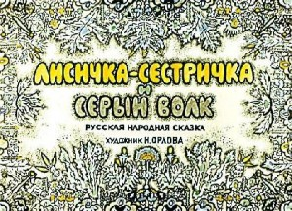
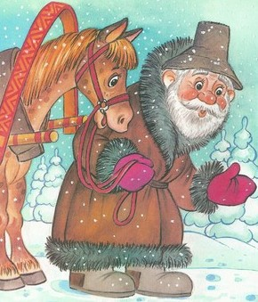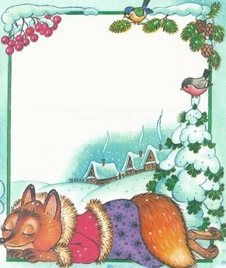
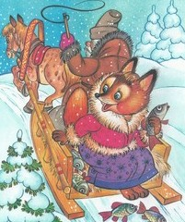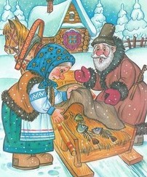

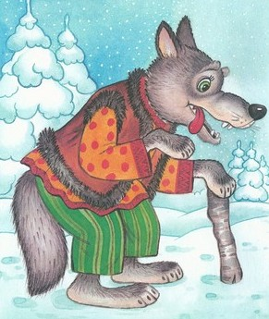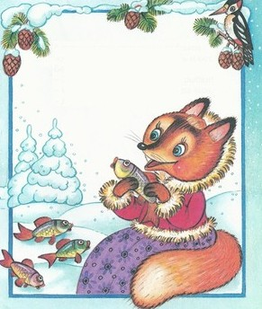

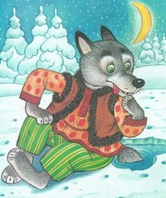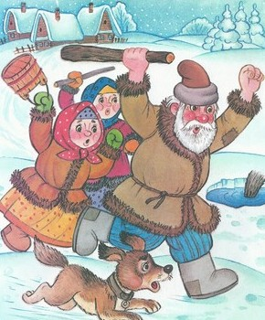

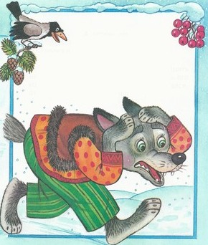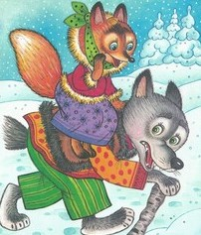

Приложение 2

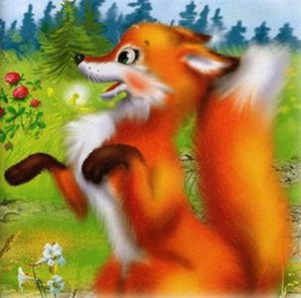

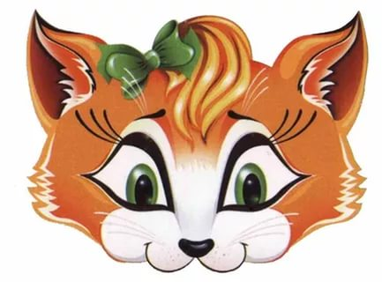

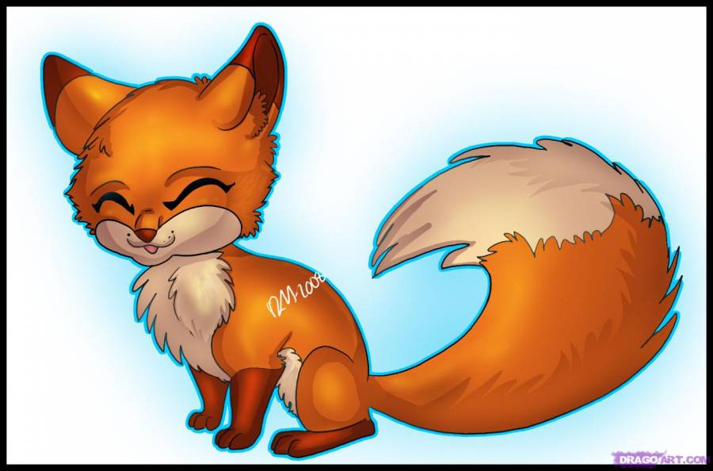
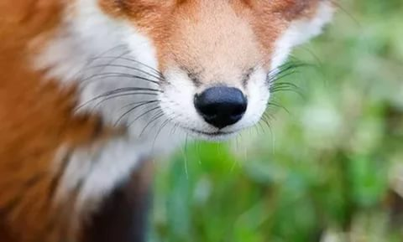

Приложение 3
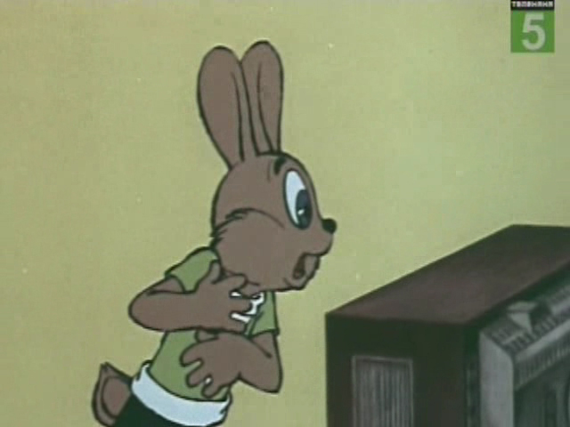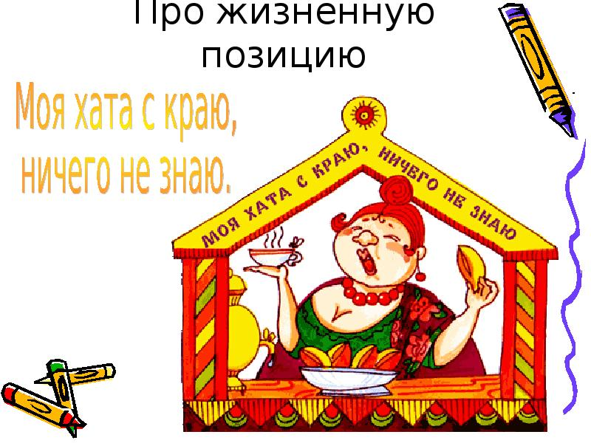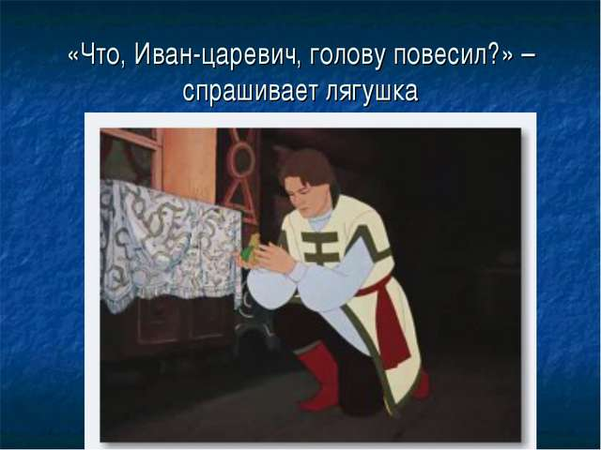

Приложение 5
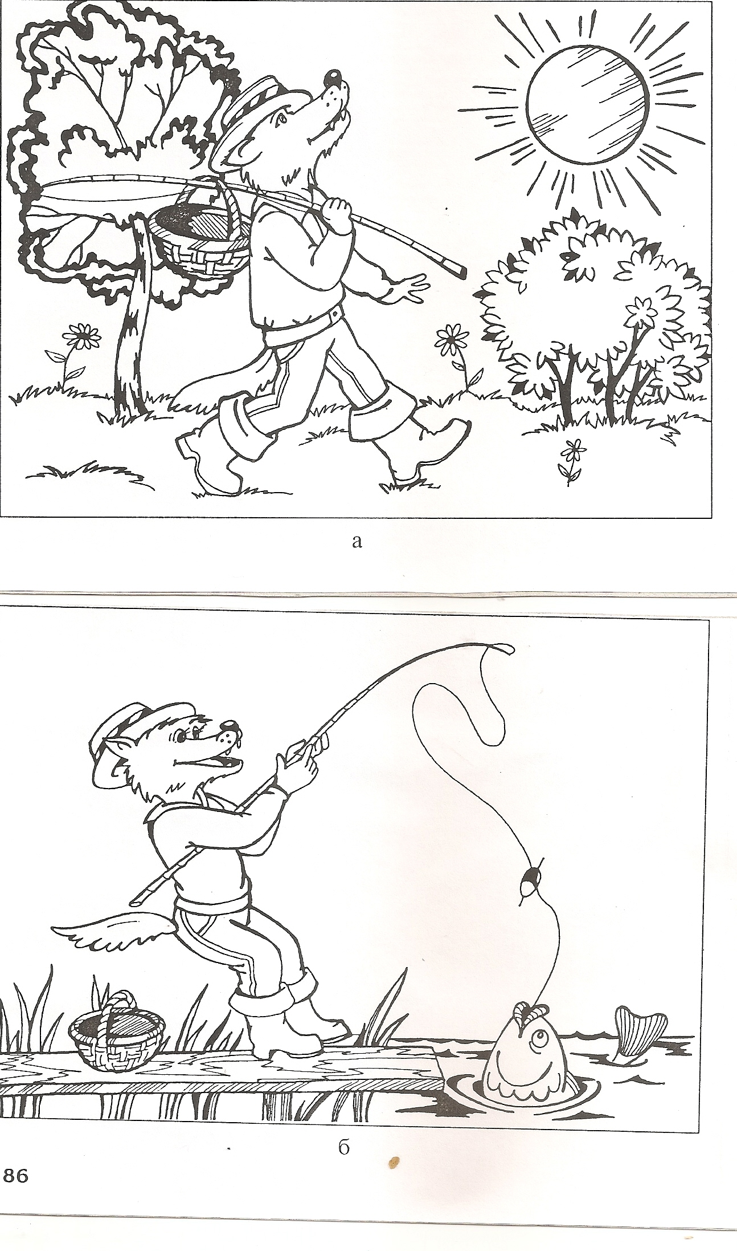
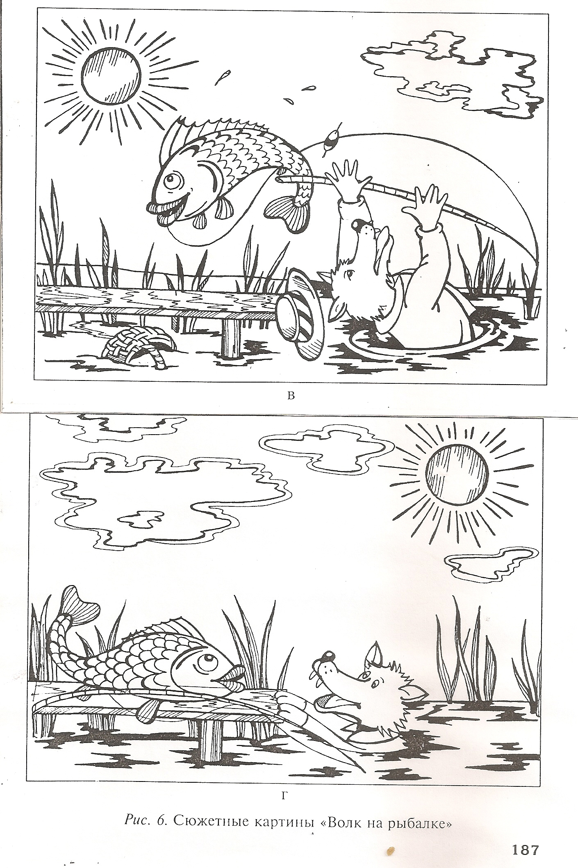

Приложение 6
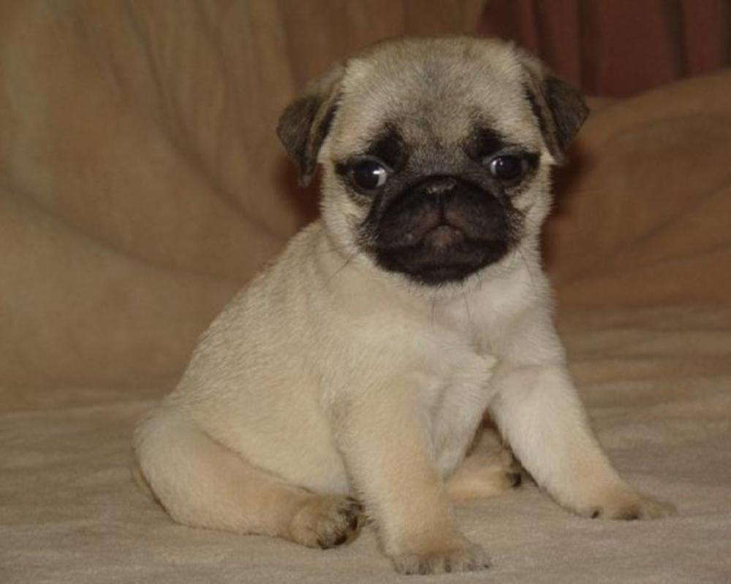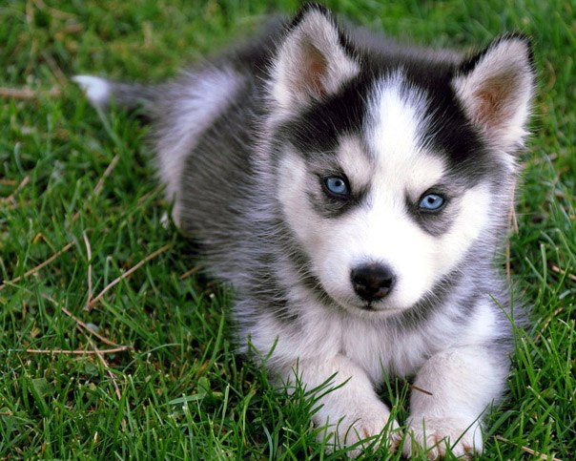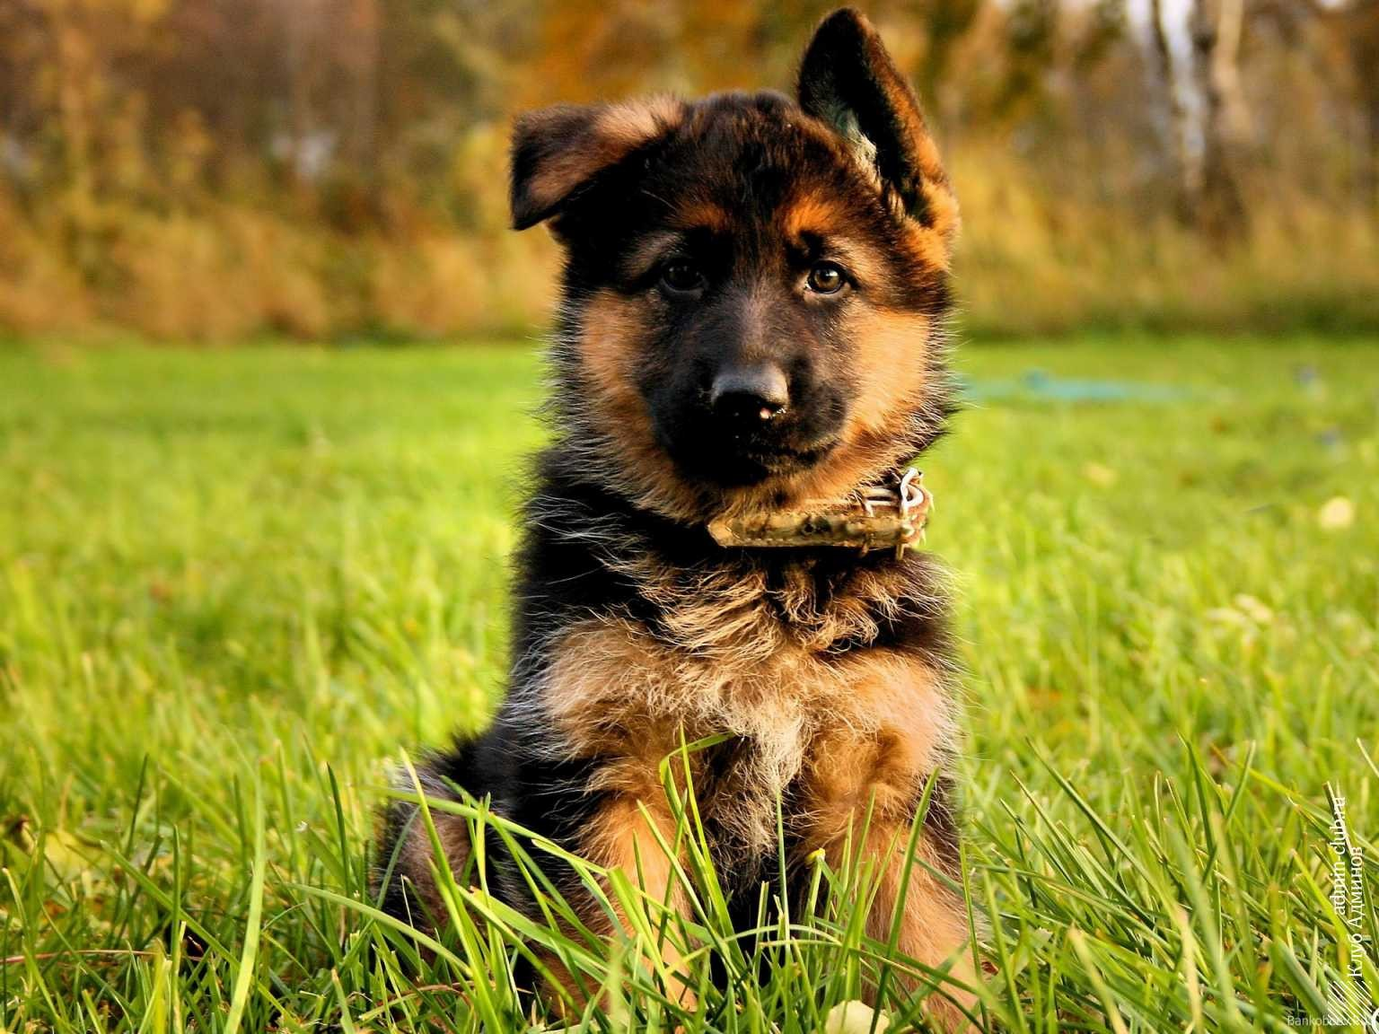

Приложение 7
